¿IMPORTAN LAS BÚSQUEDAS EN GOOGLE SOBRE SUICIDIO?

Resumen
El objetivo fue relacionar los puntajes de Google Trends para la búsqueda “cómo suicidarse” con los casos de suicidio durante 2016 a 2018. Estudio descriptivo exploratorio, en el que se accedió a los valores que Google asigna a las búsquedas, los cuales fueron promediados de manera mensual. Se obtuvieron los casos de suicidio del Instituto Colombiano de Medicina Legal y Ciencias Forenses y se correlacionaron con los promedios mensuales del puntaje de las tendencias en la búsqueda. Hubo incrementos en las tasas de suicidio en el país, junto con incrementos en el promedio de puntajes de búsquedas, con un coeficiente de correlación de 0,99, por lo que se indica que las búsquedas sobre el suicidio pueden estar relacionadas con la ocurrencia de este evento.

Abstract

The objective was to relate the Google Trends scores for the search "how to commit suicide" with the suicide cases that occurred during the period 2016 to 2018. Exploratory descriptive study, in which the values that Google assigned to searches, which were averaged monthly. The cases of suicide were obtained from the Colombian Institute of Legal Medicine and Forensic Sciences, which were correlated with the monthly averages of the search trends score. It was observed that there were increases in suicide rates in the country, along with increases in the average of search scores, with a correlation coefficient of 0.99, so it can be indicated that searches on the subject of suicide may be related to the occurrence of this event.

INTRODUCCIÓN

La tecnología de las comunicaciones ha desarrollado en los últimos años herramientas que facilitan la investigación en salud, entre otras razones, por permitir el manejo de volúmenes grandes de información o Big Data y el apoyo para acceder, vía Internet a la búsqueda masiva de datos de interés para los investigadores, quienes pueden, de manera rápida, disponer de información valiosa y copiosa sobre los patrones de comportamiento del proceso salud-enfermedad de ciertas patologías (Brownstein J, Freifeld C 2009); en este contexto se ha investigado con éxito eventos de importancia como la vigilancia de brotes de gripe, lo cual se ha hecho con una precisión que, de acuerdo con Ginsberg y cols.,(Ginsberg J, Mohebbi M, Patel R, Brammer L, Smolinski M 2009) es comparable a las metodologías tradicionales (Barrett-Connor E, Ayanian J, Brown E, Coultas D, Francis C, Goldberg R 2011), en razón a lo cual, se considera que, la aplicación de datos de Internet en la investigación de la salud es prometedora porque puede complementar y ampliar las bases de datos que actualmente existen(Barrett-Connor E, Ayanian J, Brown E, Coultas D, Francis C, Goldberg R 2011).

Google Trends (GT) es una herramienta para el monitoreo de términos más buscados en Internet; se encuentra disponible en el sitio: http://www.google. com/trends/. En esta dirección electrónica los usuarios pueden consultar gratuitamente el volumen de búsqueda de cualquier término, obteniendo un resultado normalizado de la frecuencia relativa de búsqueda de ese término en el período consultado (Carneiro H 2009). Esta herramienta está disponible para búsquedas desde el año 2004, a nivel de país o región, y con una base semanal.

Nuti y cols.,(Nuti S, Wayda B, Ranasinghe I, Wang S, Dreyer R, Chen S 2014) llevaron a cabo una revisión sistemática en la que evaluaron 70 estudios clasificados en cuatro dominios: enfermedades infecciosas (27%), salud mental y uso de sustancias psicoactivas (24%), otras enfermedades no transmisibles (16%) y enfermedad general de la población (33%). 27% de los artículos utilizaron GT para inferencia casual, el 39% para descripción y 34% para vigilancia. Entre los estudios de vigilancia, el 92% fueron validados contra una fuente de datos estándar de referencia y el 80% de los estudios que usaron correlación tuvieron un coeficiente de correlación mayor o igual a 0,70.

El suicidio a nivel global es considerado un grave problema de salud, el cual está en incremento (Organización Panamericana de la Salud 2014). Con la globalización y el acceso a internet se ha hecho más fácil obtener cualquier tipo de información (verdadera o falsa) a través de buscadores, así como integrarse a redes sociales como facebook, whatsaap, twitter, entre otras, que están transmitiendo información y comunicación a todas las personas sin distinción de sexo, raza, edad y creencias (Lopez‐Castroman J, Moulahi B, Azé J, Bringay S, Deninotti J, Guillaume S 2019).

Se denomina cibersucidio a la acción de quitarse la vida, motivado por la influencia de páginas web pro-suicidas, salas de chat, juegos mortales y foros entre otros (Ostroushko A, Bukalerova L, Simonova M 2018) tema sobre el cual se han llevado a cabo estudios en otros lugares del mundo, como el desarrollado por Chen y cols., cuyo objetivo fue analizar la información sobre el suicidio en línea accedida a través de sitios web en idioma chino, por medio de Google y Yahoo, encontrando que de 375 páginas web vinculadas el 16,3% eran pro-suicidas y el 41,3% eran anti suicidas. La mayoría de los sitios pro-suicidas eran páginas web generadas por los usuarios (96,7%). Las búsquedas con los términos "formas de suicidarse" (31,7%) y "suicidio indoloro" (28,3%) generaron números mucho mayores de páginas web nocivas que el término "suicidio" (4,3%). En Colombia no se han encontrado estudios similares, por lo que el presente trabajo pretende relacionar los puntajes de GT para la búsqueda “cómo suicidarse” con los casos de suicidio ocurridos durante el período 2016 a 2018 para generar una discusión en torno a la ausencia de filtros para búsquedas como la señalada y cuál es su relación con este tipo de comportamientos en la sociedad contemporánea.

MATERIALES Y MÉTODOS

Estudio descriptivo exploratorio. Se relacionaron las tendencias en las búsquedas en www.google.com del término “cómo suicidarse” con el número de casos de suicidio ocurridos en Colombia durante el período 2016 a 2018. Para lo primero, se accedió a la página https://trends.google.es/, y se estableció como país de búsqueda “Colombia”, como período de tiempo: “enero de 2016 a diciembre de 2018”, en las secciones “Todas las categorías” y “Búsqueda web” (Figura 1).

Figura 1. Caracterización de la búsqueda
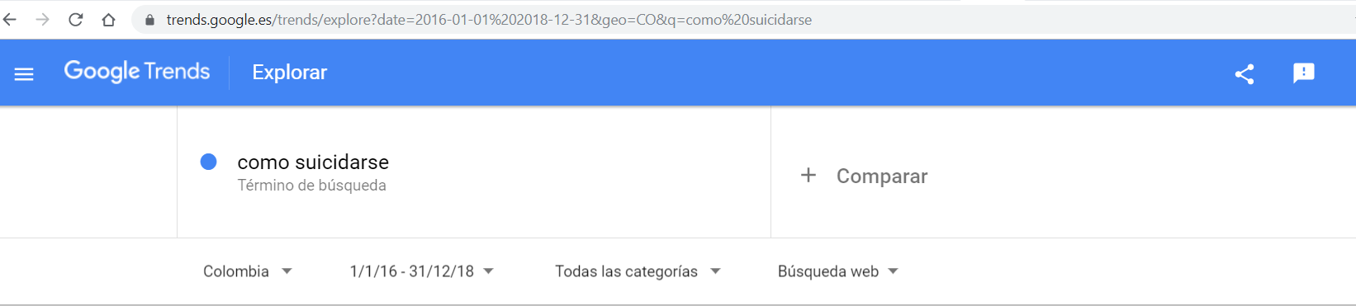
Fuente: www.trends.google.es

De la página anterior, se descargó un archivo .csv en el cual se encontraban cada una de las semanas con el puntaje obtenido para la búsqueda de cada una de ellas, y estos valores fueron promediados para obtener el dato de manera mensual. Los números de las tendencias reflejan el interés de búsqueda con relación al valor máximo en una región y un periodo determinado. Un valor de 100 indica la popularidad máxima de un término, en tanto que 50 y 0 indican que un término tiene la mitad de popularidad con relación al valor máximo o que no había suficientes datos del término.

De otra parte, se obtuvieron los casos de suicidio ocurridos mensualmente, del Instituto Colombiano de Medicina Legal y Ciencias Forenses(1,2,3). Los cuales se correlacionaron con los promedios mensuales del puntaje de las tendencias en la búsqueda y por otro lado se correlacionaron las tasas crudas de mortalidad por suicidio con el promedio anual del puntaje de la tendencia. Para las tasas, se emplearon como denominadores las proyecciones poblacionales para los años respectivos, conforme a lo propuesto por el Departamento Administrativo Nacional de Estadísticas (DANE)(Departamento Administrativo Nacional de Estadística (DANE) 2010).

RESULTADOS

El promedio total de los puntajes de las búsquedas del término de estudio fue de 47,8 (DE+/: 19,9). Se encontró diversidad en los valores, con un puntaje máximo de 100 en la semana del 15 de abril de 2018 y valores entre 90 y 99 en las semanas del 2 de abril, 4 de junio y 8 de mayo de 2017, y del 23 de diciembre de 2018, y en el otro extremo, con valores de “0” en las semanas del 7 de agosto de 2016, 31 de diciembre de 2017 y 1 de abril de 2018 (Gráfico 1).

Gráfico 1. Puntajes de tendencias en la búsqueda del término “cómo suicidarse” en Colombia durante enero de 2016 a diciembre de 2018
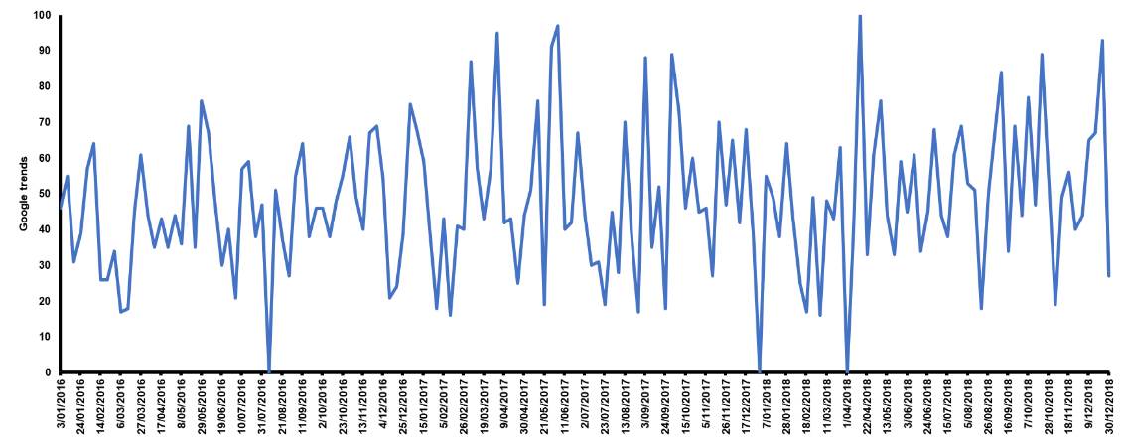
Fuente: www.trends.google.es

Se encontró un incremento en el número de casos de suicidio, pasando de 2301 en 2016 a 2696 en 2018. En 2016 el mayor número de casos se dio en octubre (n=217), en 2017 en mayo (n=253) y en 2018 en julio (n=238). En cuanto a los puntajes, en 2016 el mayor puntaje estuvo en noviembre (56,3), para 2016 y 2017 fue en octubre con 62,6 y 67,2, respectivamente (Tabla 1). Ahora bien, el promedio en los puntajes fue incrementándose cada año, pasando de 44,6 a 51, de la mano con incrementos en el coeficiente de correlación, el cual pasó de mostrar una relación inversa y débil (-0,29) en 2016 a una relación directa y moderada en 2018 (0,54) (Gráfico 2).

Tabla 1. Relación entre número de suicidios y puntajes en las tendencias de búsqueda del término “cómo suicidarse” en Colombia durante los años 2016 a 2018, por mes
Mes | Año
Mes | 2016 |  | 2017 |  | 2018
Mes | Suicidios | Tendencias | Suicidios | Tendencias | Suicidios | Tendencias
Enero | 187 | 45,6 | 206 | 51,6 | 234 | 51,5
Febrero | 190 | 37,5 | 183 | 35,0 | 182 | 33,5
Marzo | 191 | 35,3 | 181 | 61,0 | 229 | 42,5
Abril | 175 | 39,3 | 231 | 49,8 | 218 | 58,8
Mayo | 185 | 52,0 | 253 | 59,3 | 231 | 53,0
Junio | 203 | 46,3 | 221 | 61,5 | 224 | 46,3
Julio | 192 | 44,4 | 232 | 33,8 | 238 | 56,0
Agosto | 215 | 42,5 | 213 | 38,0 | 223 | 43,0
Septiembre | 164 | 50,8 | 178 | 48,3 | 230 | 59,6
Octubre | 217 | 50,6 | 222 | 62,6 | 230 | 67,2
Noviembre | 178 | 56,3 | 227 | 47,5 | 231 | 41,0
Diciembre | 213 | 34,5 | 227 | 53,5 | 226 | 59,2
Total | 2310 |  | 2574 |  | 2696
Promedio (DE+/-) |  | 44,6 (6,72) |  | 50,2 (9,8) |  | 51,0 (9,39)
Fuente: Forensis, 2016 a 2018 y www.trends.google.es

Gráfico 2. Coeficientes de correlación entre número de suicidios y puntajes en las tendencias de búsqueda del término “cómo suicidarse” en Colombia durante los años 2016 a 2018
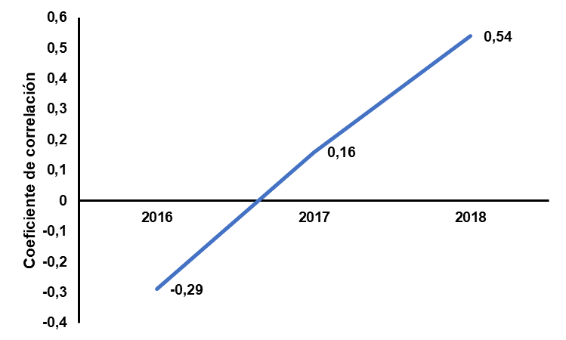
Fuente: Cálculos realizados por los investigadores

Finalmente, se observó que hubo incrementos en las tasas de suicidio en el país, de la mano con incrementos en el promedio de puntajes de las búsquedas, en el primer caso pasaron de 4,7 x 100.000 en 2016 a 5,4 x 100.00 en 2018, y en el segundo caso, pasaron de 44,6 a 51 (Tabla 2), con un coeficiente de correlación que muestra una relación fuerte y directa entre las dos variables: 0,99

Tabla 2. Tasas de mortalidad por suicidios y promedios de puntajes en las tendencias de búsqueda del término “cómo suicidarse” en Colombia durante los años 2016 a 2018
Año | Casos | Población | Tasa cruda | Promedio (DE+/-)  de puntaje
2016 | 2310 | 48.747.708 | 4,7 | 44,6 (6,72)
2018 | 2574 | 49.291.609 | 5,2 | 50,2 (9,8)
2018 | 2696 | 49.834.240 | 5,4 | 51,0 (9,39)
Fuente: Forensis, 2016 a 2018 y www.trends.google.es

DISCUSIÓN

El siglo pasado fue una época signada por las dicotomías. La mirada de la “otredad” estaba mediada por categorías como por ejemplo: lo conocido y lo extraño, lo propio y lo ajeno, lo privado y lo público en un contexto mundial que igualmente, como lo describe Byung (Byung H 2017) era dicotómico y representado de manera contundente en la lógica de la guerra fría. “El comienzo del siglo XXI, desde un punto de vista patológico, no sería ni bacterial ni viral, sino neuronal. Las enfermedades neuronales como la depresión, el trastorno por déficit de atención con hiperactividad (TDAH), el trastorno límite de la personalidad (TLP) o el síndrome de desgaste ocupacional (SDO) definen el panorama patológico de comienzos de este siglo” (Byung H 2017).

Y desde esta óptica, si el siglo pasado fue una época inmunológica de la división, este siglo lo es de la identificación. De este modo, los comportamientos violentos y auto violentos no sólo surgirían de la negatividad que genera el rechazo a “lo otro” a lo extraño, como señala Byung (Byung H 2017), sino también de lo idéntico, de la sobre abundancia de lo idéntico. Así, la depresión y otras patologías relacionadas se derivan de la violencia del sistema no por su distancia o impenetrabilidad sino por su omnipresencia. ¿Es posible generar cierta tendencia identitaria con comportamientos y prácticas de ideación y conducta suicida a partir de lo que la sociedad red posibilita?

La sociedad disciplinaria que describe Foucault ampliamente (Villadsen K 2016), sería insuficiente para explicar estos comportamientos, pues se basa en la prohibición y en cambio, lo que se denota en la violencia neuronal es la total permisividad y acceso. “Cómo suicidarse” es una puerta de entrada amplia, sin filtros, sin límites, sin barreras, sin controles. El hallazgo de los incrementos en las tasas de suicidio en el país, de la mano con incrementos en el promedio de puntajes de las búsquedas del término “como suicidarse” es una muestra de que, en medio de una época de conjuntos cerrados, cámaras de seguridad, alarmas y sistemas de vigilancia diversos, la violencia y la autoviolencia existen sin restricciones.

Si bien los resultados de este estudio no están sugiriendo que todos los suicidios en Colombia para el período de estudio (2016-2018) podrían catalogarse como cibersuicidios, si muestran el incremento importante de búsquedas en GT sobre métodos para suicidarse y brindan luces sobre qué elementos se pueden abordar para identificar personas con conducta suicida en internet y cómo llevar a cabo el despliegue de acciones psicoterapéuticas y de acompañamiento familiar y farmacológico con miras de evitar la autolesión.

Reconociendo que el suicidio es multifactorial, se ha convertido en la segunda causa principal de muerte entre personas de 15 a 29 años de edad a nivel global (Organización Panamericana de la Salud 2014); Colombia no es ajeno a esta realidad. Considerando el papel relevante que ha adquirido la tecnología en nuestros tiempos, es necesario reflexionar sobre la incidencia que esto ocasiona entre aquellos adolescentes y adultos con conductas suicidas y el fácil acceso que brinda internet sobre dicha temática (F 2018).

El cibersucidio muestra la relación entre la conducta suicida, internet y redes sociales como canal de información y encuentro entre los usuarios con ideación suicida, entendiendo por conducta suicida la ideación suicida, el intento de autoeliminación y el suicidio consumado (F 2018).

Según un informe del Pew Research Center, el 92% de los adolescentes de EE.UU. declaran usar internet a diario, y el 24% de ellos confiesa hacerlo casi a todas horas (Flora C 2018). Así mismo, estudios recientes han planteado que el uso del móvil favorece la depresión, la ansiedad y el aislamiento social en los adolescentes (Flora C 2018).

En una sociedad en la que ambos padres deben trabajar para mantener el hogar, una sociedad de hiperconsumo donde nada parece suficiente a la vista de los hijos, aparece la tecnología para suplir la ausencia de los adultos responsables, y es mediante estas nuevas redes, que se va construyendo una identidad digital (F 2018). Internet se ha convertido en una fuente de comunicación muy significativa para aquellos individuos que buscan nuevos contactos, espacios de debate y/o conocimiento sobre métodos y formas de cometer suicidio, como afirma Moreno y Blanco citados por De Dieu, quien consulta en internet busca: métodos para que la muerte sea más rápida, resolver dudas (razones para vivir o morir), entre otras. Otra modalidad del cibersucidio son los llamados pactos suicidas por internet, donde la persona que quiere suicidarse, busca hacerlo en compañía de otro que también lo lleve a cabo (F 2018).

Moreno y Blanco (2012) plantean que “cuando personas jóvenes, deprimidas, interactúan en foros suicidas y comparten esa visión negativa del futuro y del presente, disminuyen las posibilidades de ayuda y aumentan las posibilidad de disminuir las alternativas saludables que esa persona puede encontrar” (F 2018).

En este contexto, es urgente que Colombia regule y limite el acceso libre a las páginas pro suicidio, siguiendo el ejemplo de países que ya han desarrollado esta iniciativa de forma satisfactoria como Australia, Japón, Corea del Sur y Rusia.

Como es conocido, en los blogs pro suicidio, se encuentran palabras que alientan, estimulan y/o facilitan el suicidio, en ellas se narran relatos personales de los métodos más eficaces, ventajas y desventajas de cada método. “En una encuesta de 1500 jóvenes estadounidenses, aquellos que visitaban sitios pro suicidas pensaba 11 veces más en hacerse daño y siete veces más en quitarse la vida que quienes no los visitaban” (Infobae 2019).

La sensibilización y formación de profesionales de la salud que puedan identificar factores de riesgo en sus pacientes, es de gran ayuda debido a que se pueden desplegar acciones de prevención, intervención y control, en pro de evitar el acto suicida (Stone D, Holland K, Bartholow B, Crosby A, Davis S 2017).

Es necesario involucrar tanto a padres de familia como a instituciones educativas, sociales, comunitarias y de salud, para crear un grupo de estrategias que permitan potencializar en los adolescentes, jóvenes y adultos, su vinculación con el entorno (Stone D, Holland K, Bartholow B, Crosby A, Davis S 2017). Entre menos tiempo pase el individuo en las redes sociales y el internet, más tiempo y posibilidad de consolidar una imagen propia y real de sus atributos, sin necesidad de recrear un perfil falso en internet que no corresponde a su propia identidad.

El incremento sistemático en el número de casos de suicidio, pasando de 2301 en 2016 a 2696 en 2018, así como en la tendencia de búsqueda; es una relación que amerita la discusión del tipo de sociedad en la cual estos hechos ocurren, de su contexto - más allá de que como se afirmó al inicio, evidentemente, las causas del suicidio son múltiples-. Como señala Debord (Debord G 1995) habitamos en una sociedad del espectáculo, o en términos de Bauman (Bauman Z 2000) en la modernidad líquida, la llamada sociedad de la entrevista, del reality, de las confesiones públicas y la aceptabilidad de estados y comportamientos profundamente emotivos expuestos públicamente, es decir, sin censura o barrera, que ocupan hoy el lugar de la vigilancia, del control.

Los individuos toman decisiones a partir de la paradoja de una sociedad cada vez mayormente desnormatizada y mediada por el internet. Aunque en estudios como los de Kristoufek y cols.,(Kristoufek L, Moat H 2016) se menciona que algunos autores sugieren que el internet puede ayudar a prevenir suicidios al brindar información significativa a personas deprimidas, los hallazgos para el caso particular de esta investigación sugieren una vía contraria, por lo cual se sugiere la construcción de tipos de filtros o barreras normativas de acceso que arrojen respuestas automáticas con información de prevención y persuasión frente al suicidio.

En conclusión, las investigaciones acerca de esta correlación implican continuidad y seguimiento en clave del análisis de la accesibilidad. “Esto es lo que deberíamos hacer hoy cuando nos vemos abrumados por tantas imágenes y representaciones mediáticas de la violencia. Necesitamos “aprender, aprender y aprender” que causa esta violencia” (ZIZEK S 2008).

REFERENCIAS BIBLIOGRÁFICAS

Barrett-Connor E, Ayanian J, Brown E, Coultas D, Francis C, Goldberg R, Mannino D. 2011. A Nationwide Framework for Surveillance of Cardiovascular and Chronic Lung Diseases. Washington DC, USA.
Bauman Z. 2000. Modernidad Líquida. Buenos Aires, Argentina: Fondo de Cultura económica.
Brownstein J, Freifeld C, Madoff F. 2009. “Digital Disease Detection– Harnessing the Web for Public Health Surveillance.” New England Journal of Medicine 360(21): 2153–57.
Byung H. 2017. La Sociedad Del Cansancio. Segunda ed. ed. Herder Editorial.
Carneiro H, Mylonakis E. 2009. “Google Trends: A Webbased Tool for Real-Time Surveillance of Disease Outbreaks.” Clin Infect Dis 49(10): 1157–64.
Debord G. 1995. La Sociedad Del Espectáculo. ed. La Marca. Buenos Aires.
Departamento Administrativo Nacional de Estadística (DANE). 2010. “Estimaciones 1985-2005 y Proyecciones 2005- 2020 Nacional y Departamental Desagregadas Por Sexo, Área y Grupos Quinquenales de Edad.” https://www.dane.gov.co/files/investigaciones/poblacion/seriesp85_20/EstimacionesProyecciones1985__020.xls (September 20, 2010).
F, De Dieu. 2018. “Cibersuicidio En Adolescentes.” Universidad de la República. https://sifp.psico.edu.uy/sites/default/files/Trabajos finales/ Archivos/cibersuicidio_en_adolescentes.pdf.
Flora C. 2018. “¿Está Embotando El Móvil El Cerebro de Los Adolescentes?” Investigación y ciencia 499(1): 24–31.
Ginsberg J, Mohebbi M, Patel R, Brammer L, Smolinski M, Brilliant L. 2009. “Detecting Influenza Epidemics Using Search Engine Query Data.” Nature 457(7232): 1012.
Infobae. 2019. “La Polémica Sobre Los Sitios de Internet Pro-Suicidio.” https://www.infobae.com/america/mundo/2017/04/29/la-polemica-sobre-los-sitios-de-internet-pro-suicidio/.
Kristoufek L, Moat H, Preis T. 2016. “Estimating Suicide Occurrence Statistics Using Google Trends.” EPJ data science 5(1): 32.
Lopez‐Castroman J, Moulahi B, Azé J, Bringay S, Deninotti J, Guillaume S, Baca‐Garcia E. 2019. “Mining Social Networks to Improve Suicide Prevention: A Scoping Review.” J Neurosci Res 00: 1–10.
Macana, N. 2019. “Comportamiento Del Suicidio Colombia, Año 2018.” FORENSIS. Datos para la vida. 20(1): 267–94.
Montoya, B. 2018. “Comportamiento Del Suicidio. Colombia, 2017.” FORENSIS. Datos para la vida. 19(1): 349–86.
Nuti S, Wayda B, Ranasinghe I, Wang S, Dreyer R, Chen S, Murugiah K. 2014. “The Use of Google Trends in Health Care Research: A Systematic Review.” PloS one 9(10): e109583.
Organización Panamericana de la Salud, Organización Mundial de la Salud. 2014. Prevención Del Suicidio Del Suicidio Un Imperativo Global. ed. OPS. Washington, DC. https://apps.who.int/iris/bitstream/handle/10665/136083/9789275318508_spa.pdf;jsessionid=8FD2A0A7AEF1080F18646A007B6705FD?sequence=1.
Ostroushko A, Bukalerova L, Simonova M. 2018. “The Russian Experience of Fighting Cyber Suicide Among Minors.” International Information Institute (Tokyo). Information 21(2): 447–57.
Rodríguez J. 2016. “Comportamiento Del Suicidio. Colombia, 2016.” FORENSIS. Datos para la vida. 18(1): 402–39.
Stone D, Holland K, Bartholow B, Crosby A, Davis S, Wilkins N. 2017. Prevención Del Suicidio: Paquete Técnico de Políticas, Programas y Prácticas. Atlanta, Georgia. https://www.cdc.gov/violenceprevention/pdf/suicideTechnicalPackage-es.pdf.
Villadsen K. 2016. “Michel Foucault and the Forces of Civil Society.” Theory, Culture & Society 33(3): 3–26.
ZIZEK S. 2008. Sobre La Violencia. Seis Reflexiones Marginales. ed. Paidós Editorial. Barcelona, España.

